НАЦИОНАЛЬНЫЙ ИССЛЕДОВАТЕЛЬСКИЙ ТЕХНОЛОГИЧЕСКИЙ УНИВЕРСИТЕТ «МИСИС»

ИНСТИТУТ ИНФОРМАЦИОННЫХ ТЕХНОЛОГИЙ
И КОМПЬЮТЕРНЫХ НАУК
КАФЕДРА ИНЖЕНЕРНОЙ КИБЕРНЕТИКИ

Отчёт по лабораторной работе №5
Исследование временных и частотных характеристик элементарных динамических звеньев

Выполнил:
Студент гр. БПМ-22-РК-1
Дмитрий Муравский

Проверил:
Преподаватель
Андрей Ильич Тихонов

Москва – 2024
5.1. Теоретическая часть

Безынерционное (пропорциональное, усилительное) звено
Безынерционное звено – это звено, для которого в любой момент времени выходная величина пропорциональна входной. ПХ, АФЧХ, ЛАЧХ и ЛФЧХ безынерционного звена представлены на рис. 5.1.
Уравнение: y(t) = k.u(t).  ПФ: W(p) = k.  АФЧХ: W(jw) = k.  ЛАЧХ: L(w) = 20lgk.  ЛФЧХ: φ(w) = 0. | ПХ: h(t) = k.1(t).  ВЧХ: P(w) = k.  МЧХ: Q(w) = 0.  АЧХ: A(w) = k.  ФЧХ: φ(w) = 0.
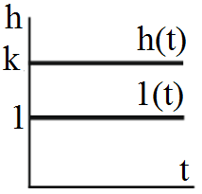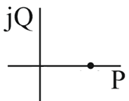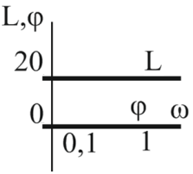
Рис. 5. Характеристики безынерционного звена

Уравнение: . | ПХ: .
ПФ: . | ВЧХ: P(w) = 0.
АФЧХ: . | МЧХ: .
ЛАЧХ: . | АЧХ: .
ЛФЧХ: . | ФЧХ: .
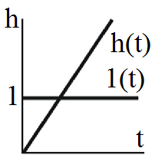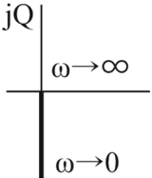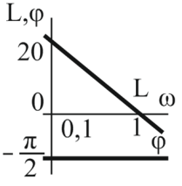
Рис. 5.2. Характеристики интегрирующего звена

Инерционное звено первого порядка (апериодическое)
Апериодическое звено характеризуется инерцией нарастания выходного сигнала. Апериодическое звено описывается обыкновенным дифференциальным уравнением первого порядка. ПХ, АФЧХ, ЛАЧХ и ЛФЧХ апериодического звена представлены на рис. 5.3.
Уравнение: . | ПХ: .
ПФ: . | ВЧХ: .
АФЧХ: . | МЧХ: .
ЛАЧХ: L(w) = 20lgk –10lg(1+(wT)²). | АЧХ: .
ЛФЧХ: φ(w) = –arctg(wT). | ФЧХ: φ(w) = –arctg(wT).
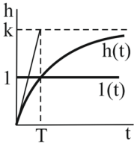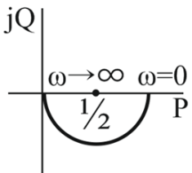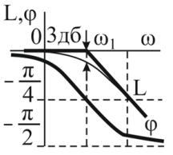
Рис. 5.3. Характеристики апериодического звена

Колебательное звено
Колебательное звено относится к инерционным звеньям второго порядка. При подаче на вход единичного ступенчатого воздействия выходная величина совершает гармонические колебания с коэффициентом затухания ρ < 1. ПХ, АФЧХ, ЛАЧХ и ЛФЧХ колебательного звена представлены на рис. 5.4.
Уравнение колебательного звена имеет вид
.
Переходная характеристика
,
где .
Передаточная функция и АФЧХ имеют вид
, .
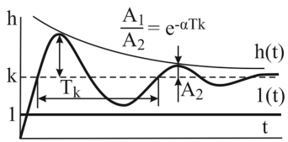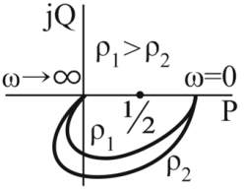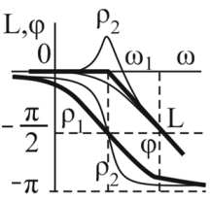
Рис. 5.4. Характеристики колебательного звена

Инерционно-дифференцирующее звено
Данное звено осуществляет приблизительное дифференцирование входного сигнала при достаточно малых значениях T. ПХ и АФЧХ инерционно-дифференцирующего звена представлены на рис. 1.5.
Уравнение: . | ПХ: .
АФЧХ: . | ПФ: .
ЛАЧХ: L(w) = 20lgk+20lgω –  –10lg(1+(wT)²). | АЧХ: .
ЛФЧХ: . | ФЧХ: .
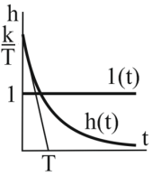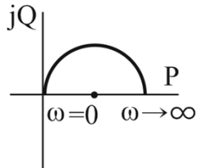
Рис. 5.5. Характеристики инерционно-дифференцирующего звена

Задание
Построить переходные характеристики, АФЧХ и логарифмические частотные характеристики безынерционного, интегрирующего, апериодического, колебательного и инерционно-дифференцирующего звеньев.

5.2 Практическая часть

Безынерционное звено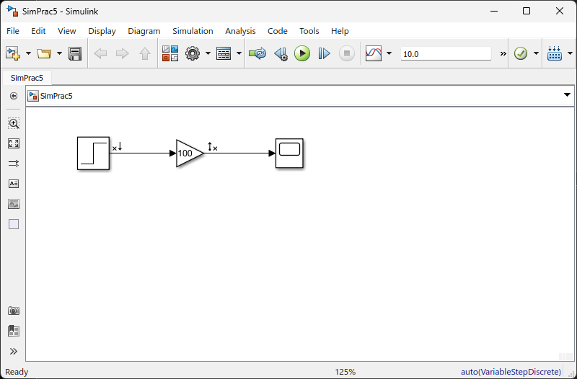

Переходная характеристика безынерционного звена: 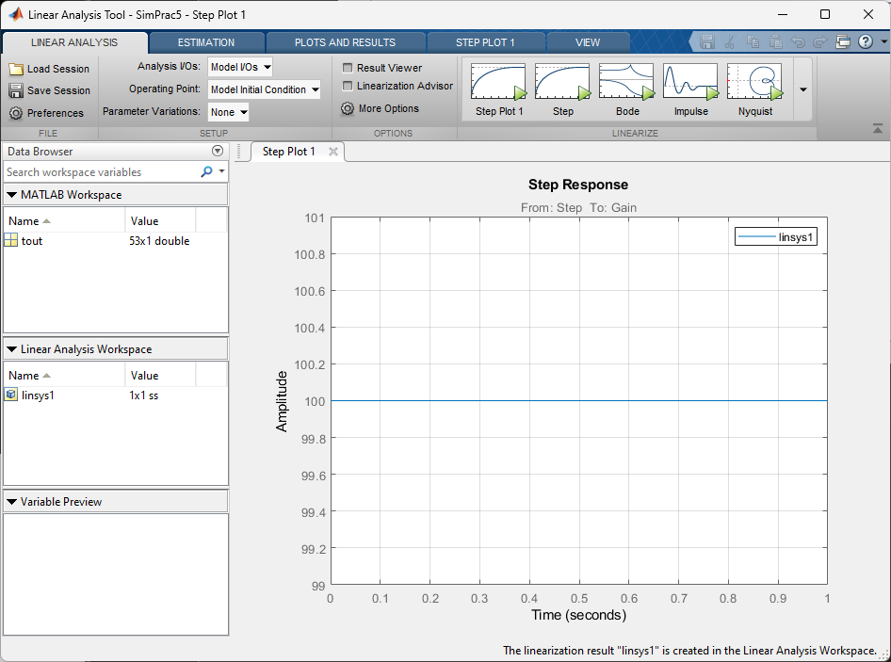

ЛАЧХ и ЛФЧХ безынерционного звена: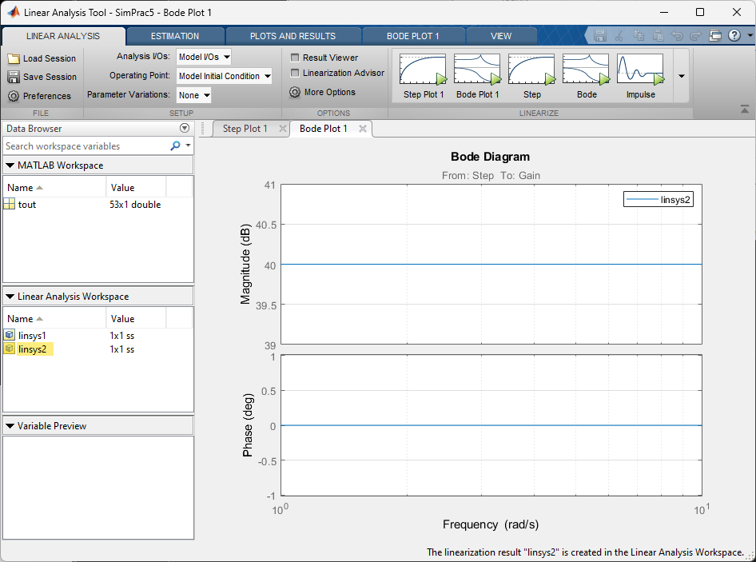

АФЧХ безынерционного звена: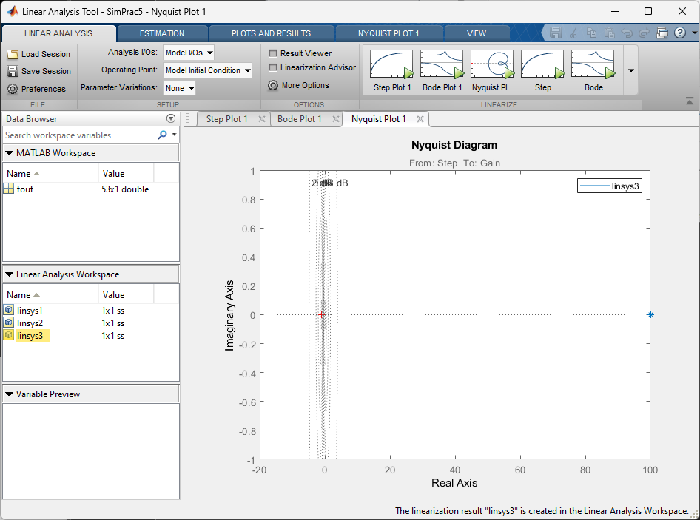

Интегрирующее звено: 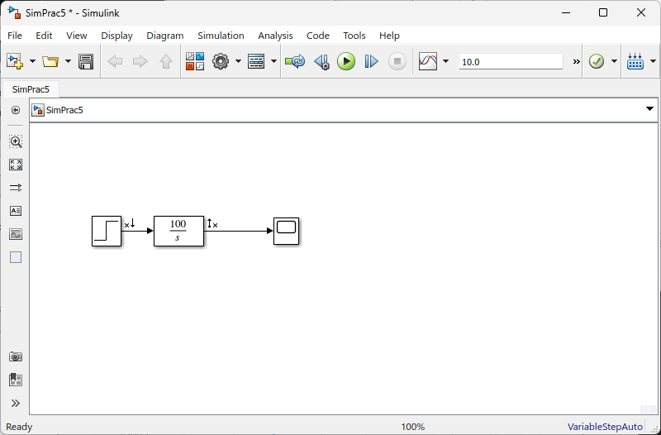
Переходная характеристика интегрирующего звена: 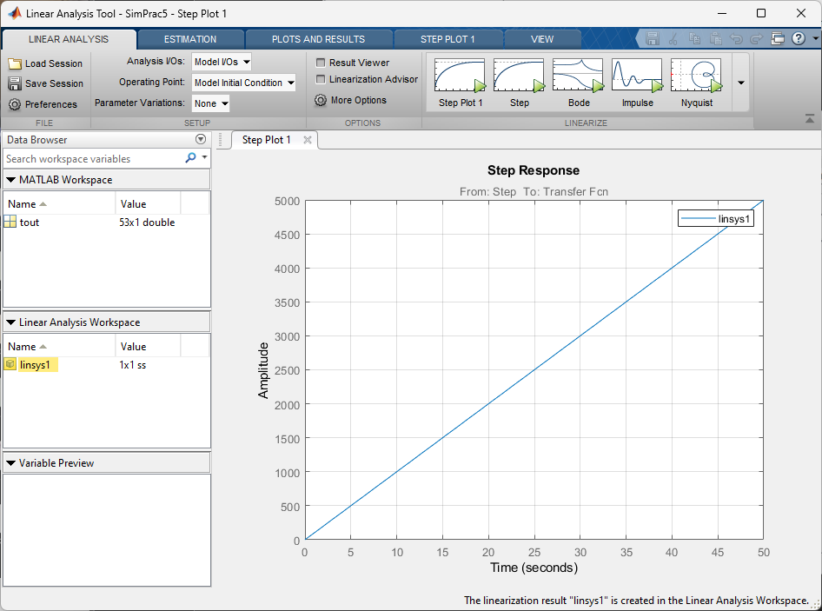

ЛАЧХ и ЛФЧХ интегрирующего звена: 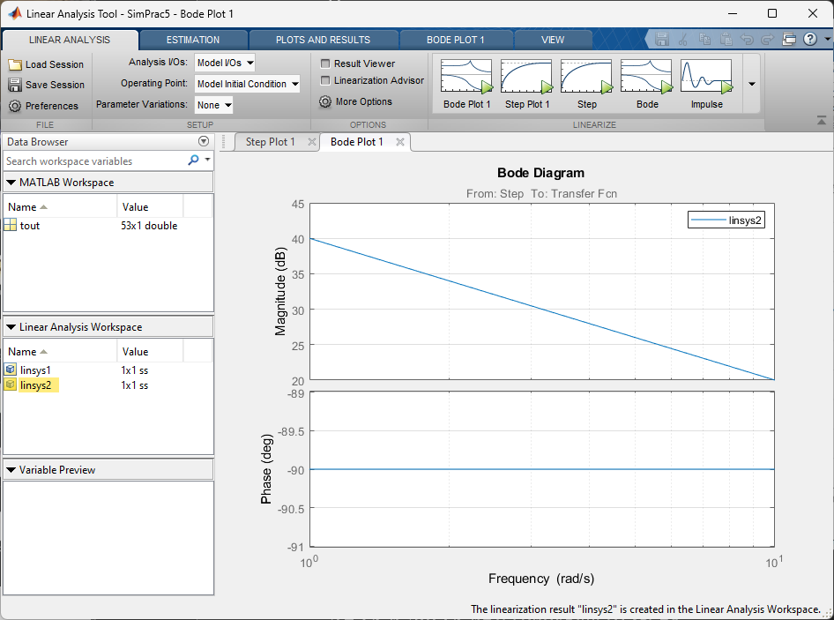

АФЧХ интегрирующего звена: 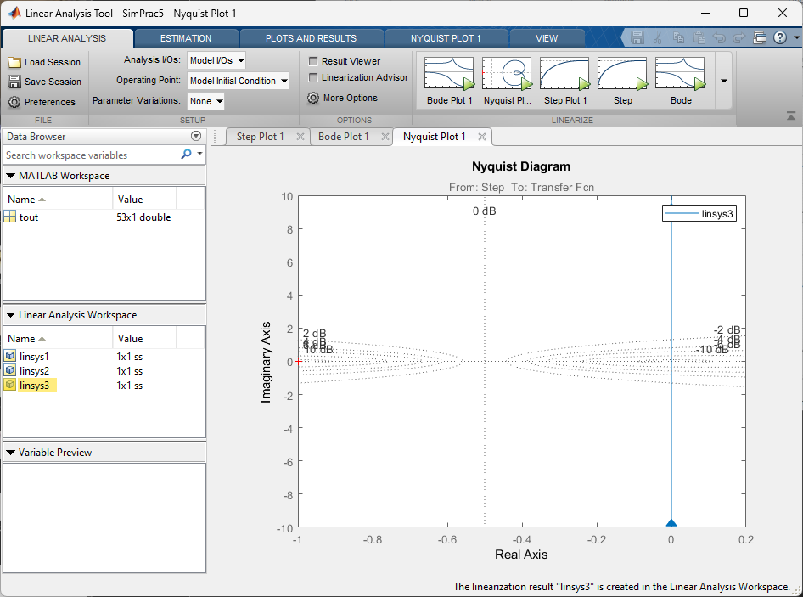

Апериодическое звено: 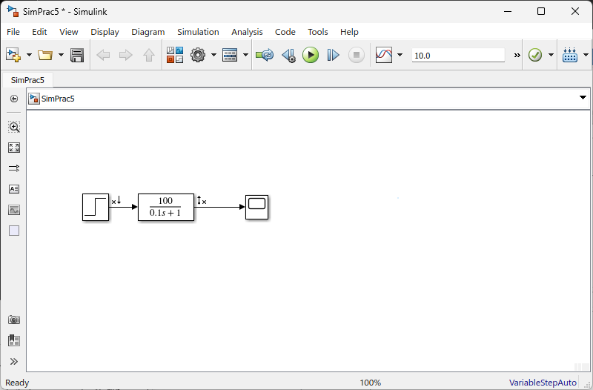
Переходная характеристика апериодического звена: 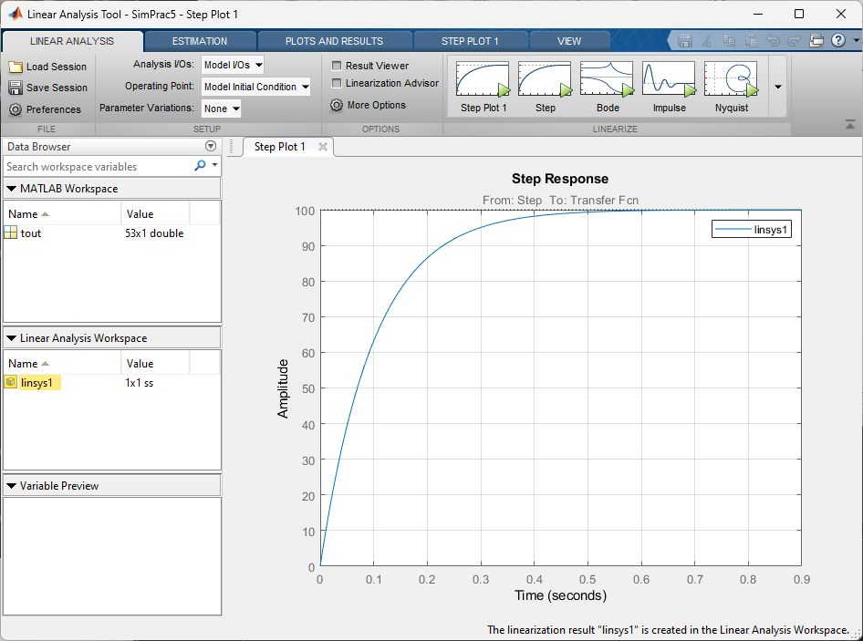

ЛАЧХ и ЛФЧХ апериодического звена: 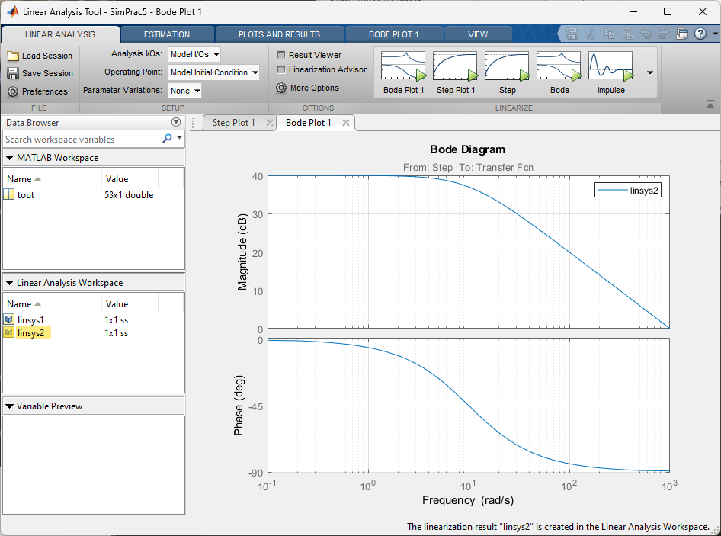

АФЧХ апериодического звена: 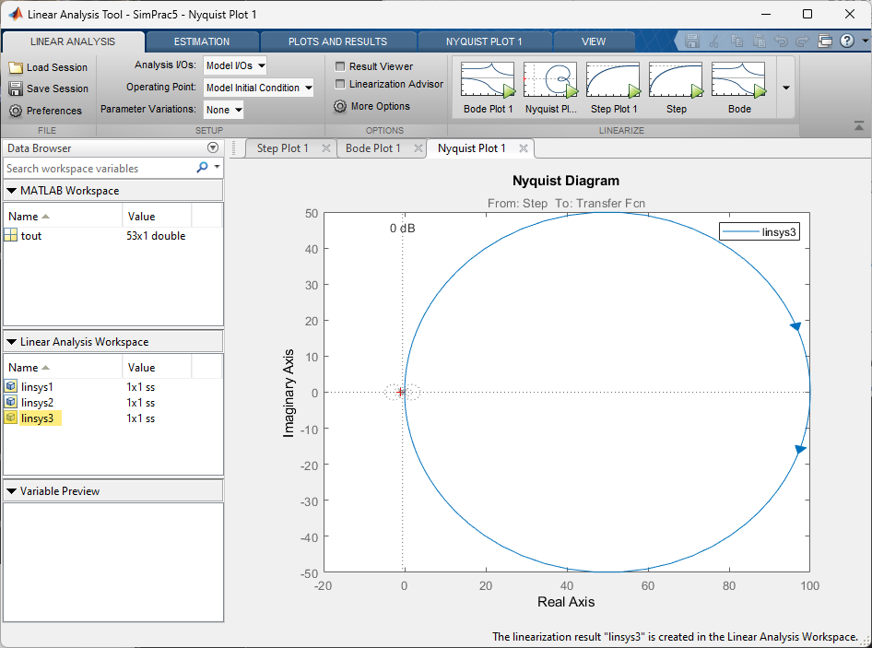

Колебательное звено: 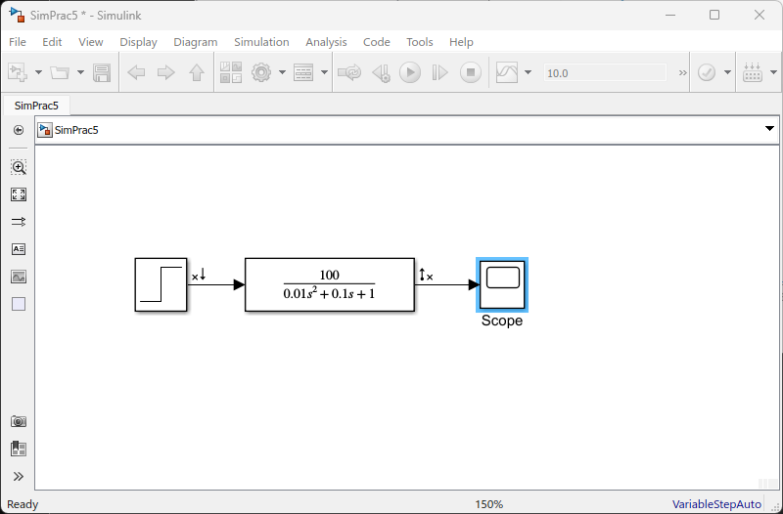
Переходная характеристика колебательного звена: 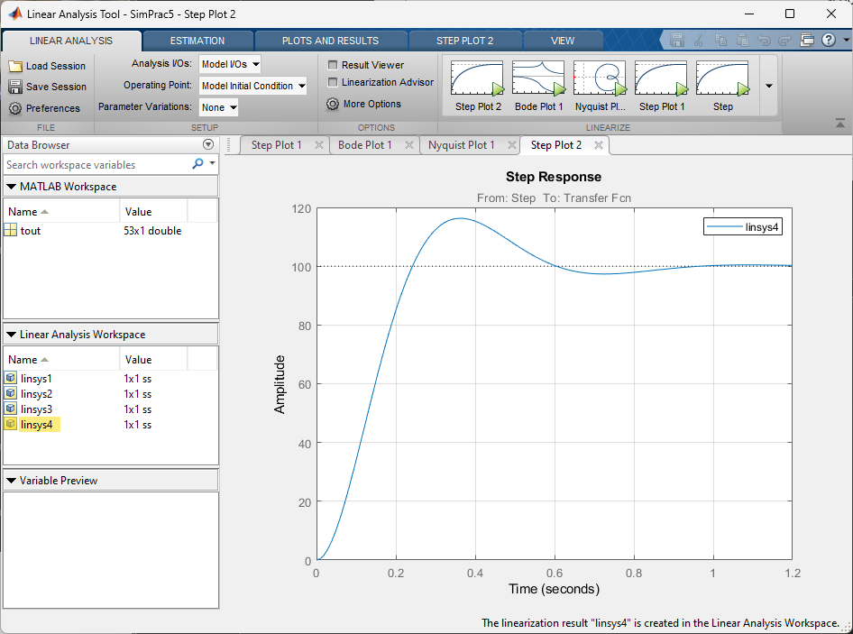

ЛАЧХ и ЛФЧХ колебательного звена: 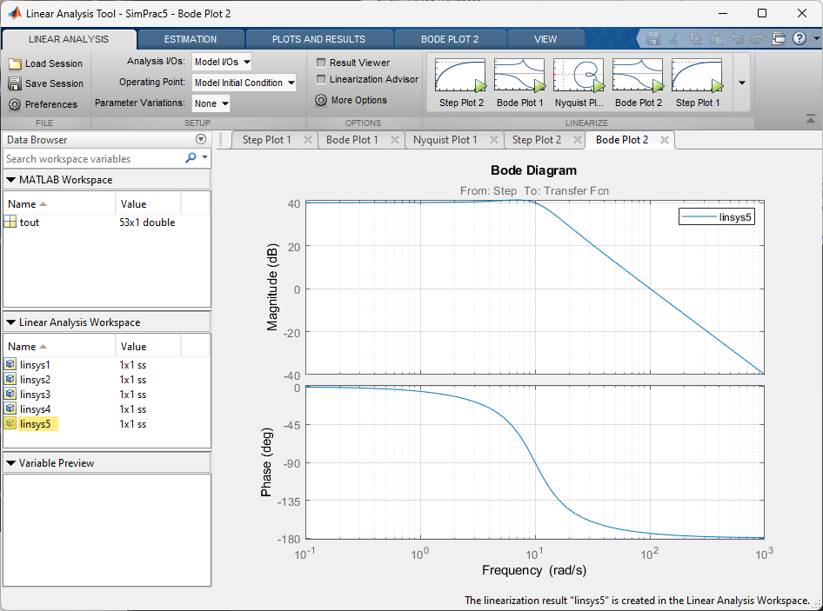

ЛФЧХ колебательного звена: 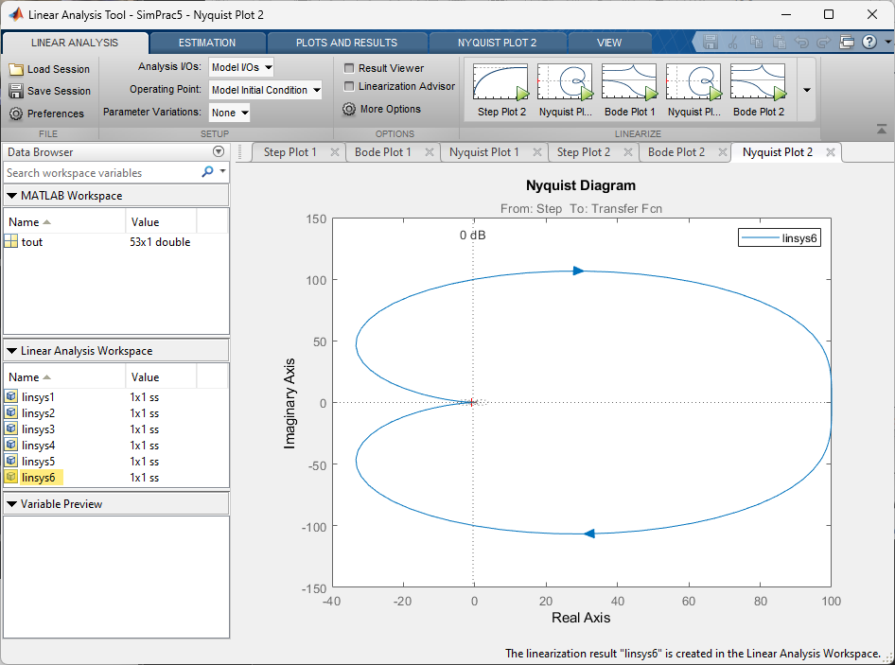

Инерционно-дифференцирующее звено: 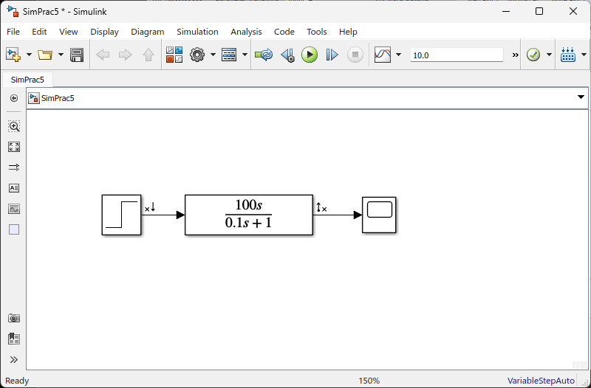
Переходная характеристика инерционно-дифференцирующего звена: 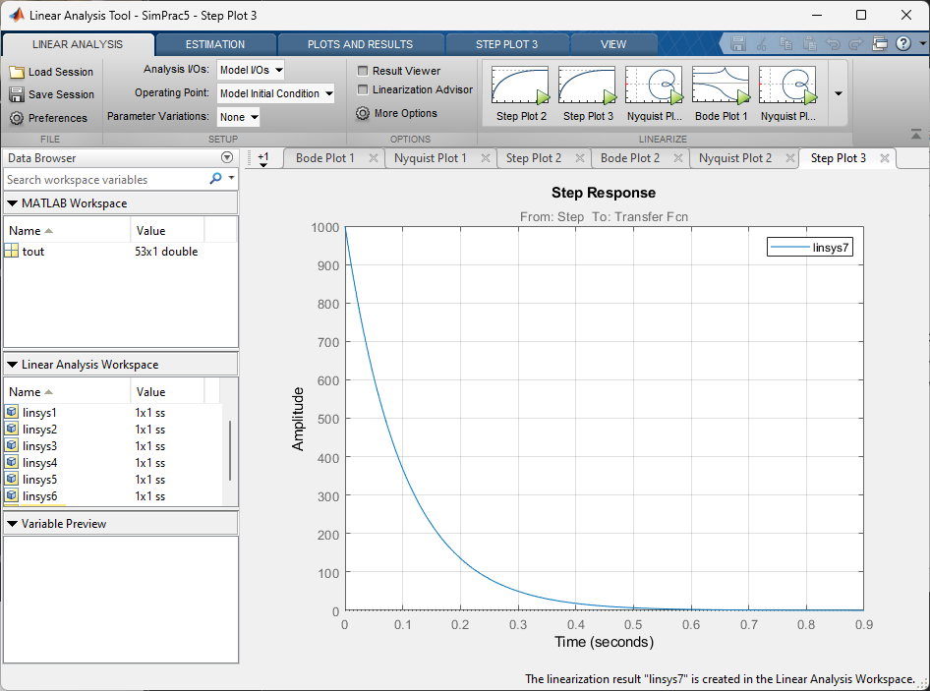

ЛАЧХ и ЛФЧХ инерционно-дифференцирующего звена: 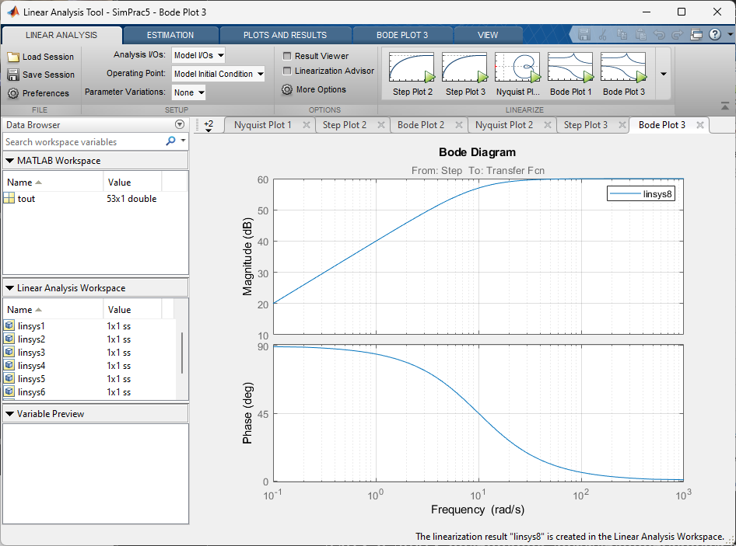

ЛФЧХ инерционно-дифференцирующего звена: 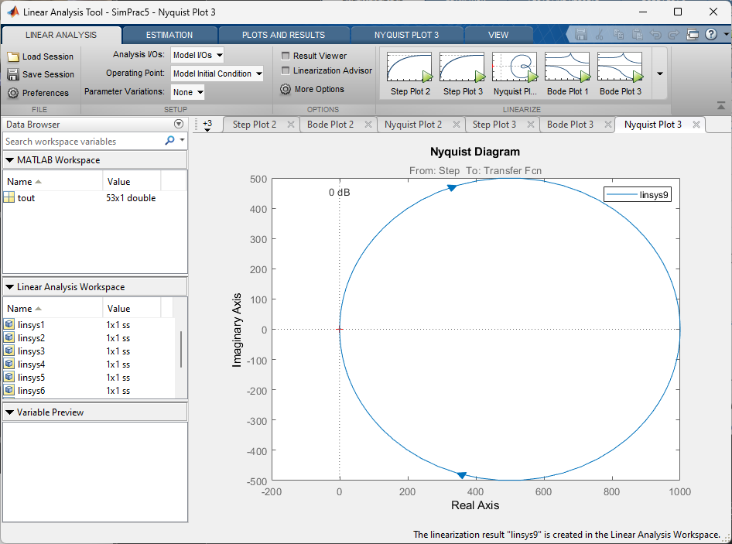

Ответы на вопросы:
- Дифференциальный оператор W(p) называют передаточной функцией.
- Функциональные звенья САУ, динамика которых может быть описана одинаковыми по форме дифференциальными уравнениями не более вторго порядка называются элементраными динамическими звеньями.
- Зависимость изменения выходной величины системы от времени при подаче на её вход единичного ступенчатого воздействия при нулевых начальных условиях называется переходной характеристикой.
- С помощью формулы Хевисайда можно получить выражение для импульсной переходной функции.
- Чтобы найти переходную функцию по передаточной, нужно воспользоваться обратным преобразованием Лапласа.

